
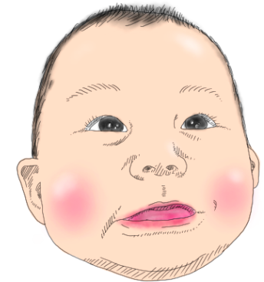
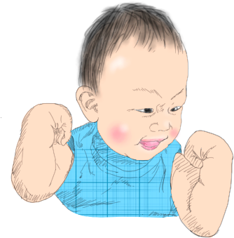
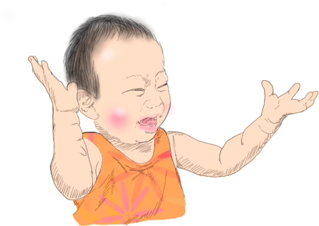
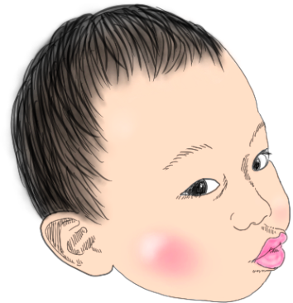
ここに文章
ここに文章ここ
ここに文章ここ
ここに文章ここ
TEL 012-3456-7890 / FAX 012-3456-7890
ここに文章
ここに文章ここに文章ここ
ここに文章
問合せ
ところ
と き
テンプレＢａｂｙホール ３階イベントスペース
2030.10.22(月・祝)10：00-15：00
ルタイトル
ここに文章ここ
タイトルタイト
ここに文章ここ

ここに文章ここ。

